

08 Szenenaufbau Drehbuch

Computergrafik.Online

Melanie Ratajczak

254797 MIB 5  
Wintersemester 2018/2019

Betreut von  
Prof. Jirka Dell‘Oro-Friedl

Inhalt

0801 (A) Einleitung 2

0802 (A) Aufbau von Meshes 3

0803 (I) Aufbau von Meshes 4

0804 (A) Transformationen 5

0805 (I) Transformationen 6

0806 (A) Hierarchie 7

0807 (I) Hierarchie 8

0808 (A) Farbe und Licht 9

0809 (A) Lichtquellen-Typen 10

0810 (I) Lichtquellen-Typen 12

0811 (A) Kamera 13

0812 (A) Perspektivische Projektion 14

0813 (A) Parallelprojektion 16

0814 (I) Projektion 17

# Kopfhörer0801 (A) Einleitung

|  |  |  |  |
| --- | --- | --- | --- |
|  | Sprechertexte | Screentexte | Regieanweisung |
|  | 080101  Eine Szene beschreibt in der 3D-Computergrafik eine Art virtuellen Raum, in dem sich  080102  Objekte,  080103  Lichtquellen und eine  080104  Kamera befinden können.  Sich in einer Szene befindliche Objekte, oder auch Meshes, sind aufgebaut aus  080105  Polygonen oder Polygonnetzen, also Netzen aus geschlossenen Vielecken. | -Szene: virtueller Raum mit Objekten, Lichtquellen und Kamera  -Objekte/Meshes sind aus Polygonnetzen aufgebaut | 080101  Ein 3D-Raum wird gezeigt (erzeugt mit Planes oder einfach ein erkennbares Koordinatensystem).  080102  Roboter wird eingefügt.  080103  Eine Lichtquelle und  080104  Eine Kamera werden eingeblendet.  080105  Die Ansicht der Objekte wird verändert, so dass ihre Polygone sichtbar werden. |

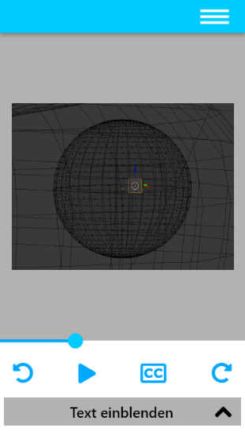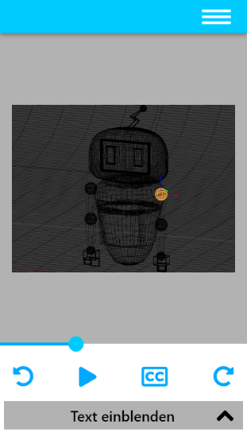

# 0802 (A) KopfhörerAufbau von Meshes

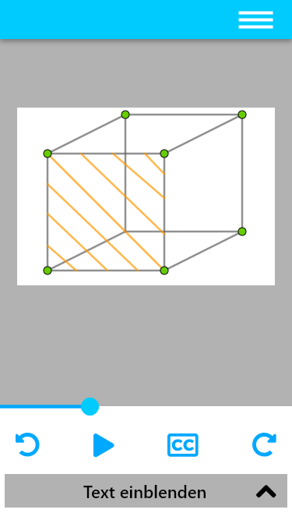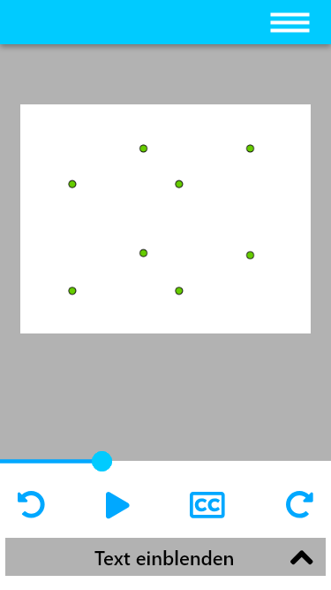

|  |  |  |  |
| --- | --- | --- | --- |
|  | Sprechertexte | Screentexte | Regieanweisung |
|  | In einer Szene können verschiedenförmige Meshes erzeugt werden. In den verschiedenen 3D-Grafik-Modellierungs- und Animationsprogrammen werden einfache Meshes, wie zum Beispiel Kuben, Zylinder und Sphären, bereits fertig gebaut zur Nutzung angeboten. Kompliziertere Meshes können selbst modelliert werden.  080201  Sie bestehen aus Eckpunkten, sogenannten Vertices,  080202  Kanten Edges  080203  und Flächen, sogenannten Faces. | Meshes bestehen aus:  - Vertices (Vertices)  - Kanten (Edges)  - Flächen (Faces) | Würfel setzt sich zusammen.  Bei „Vertices“ (080201) tauchen die Eckpunkte des Würfels auf, dann verbinden sich diese zu Kanten bei „Kanten“ (080202) und schließlich werden die Flächen bei dem Stichwort „Flächen“ (080203) ausgefüllt. |

# Lehrer0803 (I) Aufbau von Meshes

|  |  |  |  |
| --- | --- | --- | --- |
|  | Sprechertexte | Screentexte | Regieanweisung |
|  | 080301  Bewege die Vertices, Edges und Faces, um ihr Zusammenspiel zu verstehen. Du kannst auch neue Vertices erstellen und verbinden. | Info:  Bewege die Vertices, Edges und Faces, um ihr Zusammenspiel zu verstehen. Du kannst auch neue Vertices erstellen und verbinden. | Der Benutzer kann mit seiner Maus oder seinem Finger, je nach Device, die Eckpunkte, Kanten und Flächen greifen und in einer 360° Ansicht verziehen, um so besser zu sehen, wie sie zusammenhängen.  Idee: Den Benutzer selbst neue Eckpunkte setzen zu lassen, die sich zu Kanten und Flächen verbinden lassen.  Mit einem Button, oder dem rechten Mauszeiger lässt sich die Kamera drehen. |

# Kopfhörer0804 (A) Transformationen

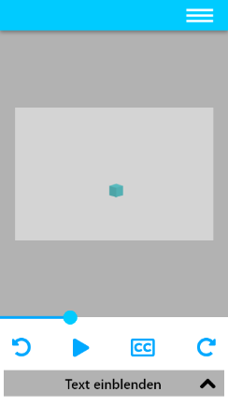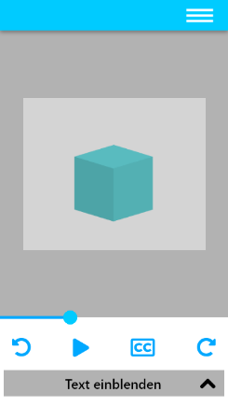

|  |  |  |  |
| --- | --- | --- | --- |
|  | Sprechertexte | Screentexte | Regieanweisung |
|  | 080401  Die Transformation eines Objektes beschreibt grundsätzlich seine Position, Rotation und Größe. Diese kann durch  080402  Translation,  080403  Rotation  und  080404  Skalierung verändert werden.  Diese Veränderungen werden ebenfalls als Transformationen bezeichnet. | Transformationen:  -Translation (Verschiebung)  -Rotation (Drehung)  -Skalierung (Veränderung der Größe) | 080401  Bei „Position“ wird an einem Würfel seine Position verdeutlicht, indem in seinem Ursprung ein Koordinatensystem angezeigt wird. Dies verschwindet und bei „Rotation“ wird der Würfel kurz gekippt und in seiner Mitte der Drehwinkel angezeigt.  Bei „Größe“ verschwindet dieser und durch einen Pfeil wird der Durchmesser des Würfels verdeutlicht.  080402 „Translation“  Der Würfel wird verschoben  080403 „Rotation“ Der Würfel wird gedreht  080404 „Skalierung“  Der Würfel wird vergrößert |

# 0805 (I) LehrerTransformationen

|  |  |  |  |
| --- | --- | --- | --- |
|  | Sprechertexte | Screentexte | Regieanweisung |
|  | 080501  Verschiebe, skaliere und drehe den Kubus. | Info:  Verschiebe, skaliere und drehe den Würfel. | Der Benutzer kann den Würfel verschieben, drehen und skalieren, indem er entweder bei den Auswahlmöglichkeiten auf dem Screen eine Transformation, eine Koordinatenachse und eine „Intensität“ (Regler) auswählt, oder im Bild direkt.  360° Ansicht.  Durch Verlängern/Verkürzen der Vektoren (rot, grün, blau) kann er skalieren. Durch ziehen der Vektoren in eine andere Richtung kann er den Würfel rotieren. Wenn er den gesamten Würfel auswählt kann er diesen mit Maus/Finger verschieben.  Lokales Koordinatensystem. |

# Kopfhörer0806 (A) Hierarchie

|  |  |  |  |
| --- | --- | --- | --- |
|  | Sprechertexte | Screentexte | Regieanweisung |
|  | 080601  Objekte können miteinander hierarchisch verknüpft werden, um Eigenschaften, wie zum Beispiel ihre Transformationen, miteinander zu verketten. Dadurch beeinflusst das Objekt mit höherer Hierarchie, das so genannte Elternobjekt, alle darunter gestellten Objekte, die Kinder- und Kindeskinder. Diese Hierarchie kann in einem Szenengraph dargestellt werden. Jedes Objekt stellt einen Knoten dar. Die Verbindungen zwischen den Knoten werden als Äste bezeichnet. Oftmals wird daher auch der Begriff des Szenenbaums verwendet.  080602  Der „Pivot Point“ ist, ähnlich einem Gelenk, der Punkt um den das Objekt rotiert, das Rotationszentrum.  Er ist standardmäßig im Koordinatenursprung des Objektes positioniert. Wenn man Objekte in Beziehung zueinander anordnen und bewegen will, muss man den Pivot Point sinnvoll an den Punkt setzen, um den es rotieren oder skalieren soll. | Szenenbaum:  -Hält Beziehungen zwischen Objekten fest  Pivot Point:  -Rotationszentrum | Der Roboter wird neben zugehörigem Szenenbaum gezeigt. Im nächsten Screen sieht man alle Pivot Punkte markiert und sieht wie er einen Arm beugt. |

# 0807 (I) LehrerHierarchie

|  |  |  |  |
| --- | --- | --- | --- |
|  | Sprechertexte | Screentexte | Regieanweisung |
|  | 080701  Setze die Pivot Points entweder in die Objektursprünge, oder an die gewünschten Rotationszentren. Spiele dann die Animation ab. | Info:  Setze die Pivotpunkte entweder in die Objektursprünge, oder an gewünschten Rotationszentren. Spiele dann die Animation ab. | Der Benutzer kann zwischen den zwei Pivotpunktmöglichkeiten wählen, die entsprechende Animation auswählen und sehen wie alles zerschossen wird, wenn der Pivotpunkt im Objektursprung sitzt und beim sinnvoll gesetzten alles schön rund läuft.  360° Ansicht? |

# Kopfhörer0808 (A) Farbe und Licht

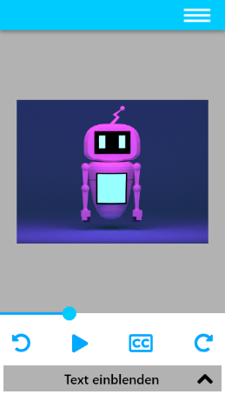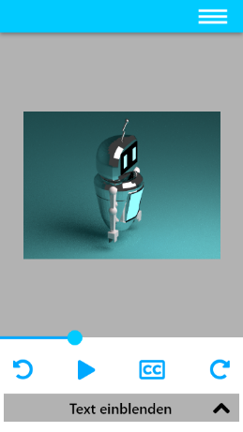

|  |  |  |  |
| --- | --- | --- | --- |
|  | Sprechertexte | Screentexte | Regie-anweisung |
|  | 080801  Farbe in der 3D-Computergrafik ergibt sich aus vielen Parametern.  Sie ist abhängig von der Position des Objektes, der Ausrichtung der Fläche im Raum,  080802  also ihrer Flächennormalen, und den Materialeigenschaften, zum Beispiel der Textur.  080803  Außerdem wird sie bestimmt durch Farbe, Intensität und Richtung des Lichtes,  080804  sowie der Position und Rotation der Kamera. | Farbe:  -Wird an jedem Pixel bestimmt  Ist abhängig von:  -Position  -Materialeigenschaften  -Flächennormalen  -Farbe, Intensität, Richtung des Lichtes  -Rotation/Position der Kamera | 080801  Es ist der Roboter zu sehen.  080802  Körper und Kopf werden glossy  080803  Lichtfarbe ändert sich. |

0809 (A) Lichtquellen-Typen

|  |  |  |  |
| --- | --- | --- | --- |
|  | Sprechertexte | Screentexte | Regieanweisung |
|  | 080901  Es werden fünf grundlegende Lichtquellen-Typen unterschieden. Umgebungslicht, Richtungslicht, Punktlicht, Spotlicht und Flächenlichtquellen.  080902  Das Umgebungslicht, im Englischen Ambient-Light genannt, ist durch eine Intensität, aber keine bestimmte Richtung definiert.  080903  Richtungslicht bezeichnet man auch als „Parallel Light“, darunter versteht man direktionales Licht, das von einem sehr weit oder sogar unendlich weit entfernten Punkt, ähnlich einer Sonne, ausgestrahlt wird. Es besitzt überall in der Szene die gleiche Richtung.  080904  Unter Punktlicht versteht man Licht, das von einem Punkt ausgeht und sich bis auf eine bestimmte Distanz in alle Richtungen, und somit radial, im Raum ausbreitet.  080905  Das Spotlicht strahlt in einem Kegel von der Kegelspitze aus. Es besitzt eine Position, wie auch ein Punktlicht, strahlt aber nur in einem bestimmten Öffnungswinkel aus. Auf eine gewisse Distanz findet eine Attenuation, eine Dämpfung, statt, die einen Intensitätsabfall mit sich bringt.  080906  Flächenlichtquellen erzeugen weiches Licht und bestehen aus Ebenen oder Körpern, die mehrere Lichtquellen enthalten. | 5 Lichtquellen:  - Umgebungslicht  -Richtungslicht  -Punktlicht  -Spotlicht  -Flächenlichtquellen | Zu Beginn sieht man eine schematische Darstellung der fünf Lichtquellen in einem Bild.  080902  Bei „Umgebungslicht“ wird die Grafik zum Umgebungslicht eingeblendet.  Nach und nach werden die fünf Lichtquellen-Typen erklärt und beispielhaft, je bei ihrer Bezeichnung („Richtungslicht“, „Punktlicht“, „Spotlicht“, „Flächenlichtquellen“), gezeigt. |

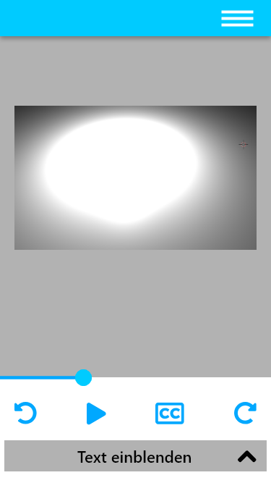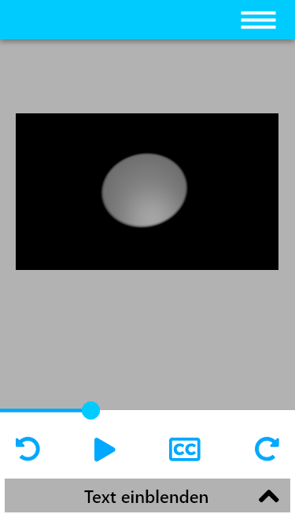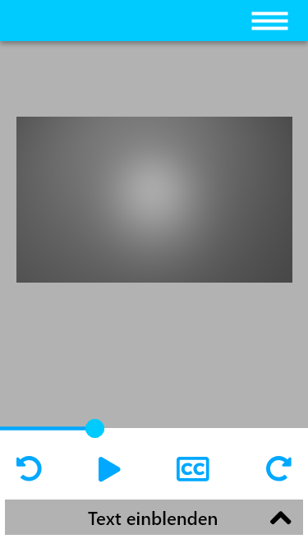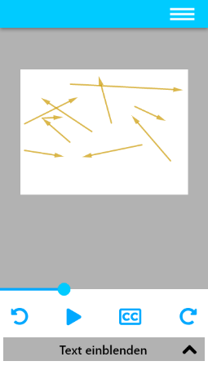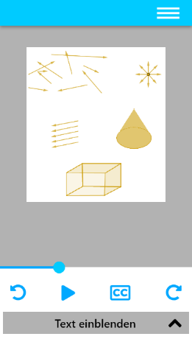

|  |  |  |  |
| --- | --- | --- | --- |
|  | Sprechertexte | Screentexte | Regieanweisung |
|  | 081001  Wähle verschiedene Lichtquellen. | Info:  Wähle und kombiniere die verschiedenen Lichtquellen. | Der Benutzer kann verschiedene Lichtquellen auswählen und kombinieren, dementsprechend ändert sich das Bild. Er kann mithilfe von zwei Fingern oder dem Scrollrad einer Maus herauszoomen und die Position der Lichtquellen durch Finger oder gedrücktem linken Mausknopf verschieben und durch Greifen des Richtungsvektors der Lichtquelle ihre Rotation verändern.  360° Ansicht? |

# 0810 (I) LehrerLichtquellen-Typen

# Kopfhörer0811 (A) Kamera

|  |  |  |  |
| --- | --- | --- | --- |
|  | Sprechertexte | Screentexte | Regieanweisung |
|  | 081101  Die Kamera projiziert eine dreidimensionale Szene auf ein zweidimensionales Bild.  Die 3D-Szene, deren Koordinaten als dreidimensionale Vektoren im Raum vorliegen, wird  081102  zu einem Bild mit diskreten, zweidimensionalen Pixeln umgerechnet. Es gibt zwei Projektionsarten, um dies zu realisieren, die Perspektivische Projektion und die Orthografische, bzw. Parallelprojektion. Dafür sind drei Begriffe wichtig.  081103  Der Viewpoint beschreibt, wo sich die Kamera im Raum befindet.  081104  Das „Center of Interest“ ist der Punkt, auf den die Kamera gerichtet ist.  081105  Als “Up Vector“ bezeichnet man den Vektor, der die Oberseite der Kamera markiert und somit ihren Drehwinkel erkennen lässt. | -Projektion in 2D-Bild  -Perspektivische Projektion  -Parallelprojektion  -Viewpoint  -Center of Interest  -Up Vector | 081101  Zuerst wird eine dreidimensionale Szene gezeigt.  081103  Bei „Viewpoint“ wird eine Kamera gezeigt.  081104  Bei „Center of Interest“ das Center of Interest etc.  081105 “Up Vector” |

# Kopfhörer0812 (A) Perspektivische Projektion

|  |  |  |  |
| --- | --- | --- | --- |
|  | Sprechertexte | Screentexte | Regieanweisung |
|  | Die perspektivische Projektion ist der Wahrnehmung des menschlichen Auges sehr nahe. Objekte, die nahe am Betrachter sind werden größer dargestellt, als weit entfernte.  081201  Um scharf sehen zu können, müssen sich die Lichtstrahlen, die von einem Objekt reflektiert werden auf der Netzhaut des Auges in einem Fluchtpunkt schneiden.  081202  In der 3D-Computergrafik dient die Kamera als Auge des Betrachters, in ihr schneiden sich die Strahlen. Ihren Öffnungswinkel kann man frei wählen, was verschiedene Brennweiten simuliert.  081203  Zwischen Kamera und Szene befindet sich eine Bildebene, auf die die dreidimensionale Szene projiziert wird, ähnlich einer Leinwand. 081204  Der Bereich, der von der Kamera erfasst und gerendert wird, wird zum Betrachter hin von der Near-Plane und nach hinten von der Far-Plane begrenzt. Der erfasste Bereich zwischen Near- und Far-Plane wird als Frustum bezeichnet, er bildet die Form einer Pyramide mit abgeschnittener Spitze. Objekte außerhalb werden nicht berücksichtigt. Das Zuschneiden auf den Bereich des Frustums wird im Englischen als Clipping bezeichnet. | -der menschlichen Wahrnehmung nahe  -Kamera als Fluchtpunkt  -Szene wird auf Bildebene projiziert  -Near-Plane  -Far-Plane  -Frustum: abgeschnittene Pyramide | 081201  Es wird ein 3D-Objekt und ein menschliches Auge gezeigt. Vom Objekt gehen Strahlen aus, die sich im Auge schneiden.  081202  Das Auge wird durch das Symbol einer Kamera ersetzt.  081203  Eine Bildebene wird eingesetzt und die Schnittlinien der Strahlen mit der Ebene werden eingezeichnet.  081204  Zum Schluss wird noch das Frustum eingezeichnet. |

# 0813 (A) Parallelprojektion

|  |  |  |  |
| --- | --- | --- | --- |
|  | Sprechertexte | Screentexte | Regieanweisung |
|  | Die Parallelprojektion erzeugt ein weniger realistisches Bild.  081301  Bei ihr werden Objekte durch  081302  parallele Strahlen auf die  081303  Bildebene projiziert.  081304  Das Frustum hat daher die Form eines Quaders. Objekte erscheinen unabhängig von der Entfernung zum Betrachter gleich groß. Diese Art der Projektion wird vor allem für technische Zeichnungen und Video Games verwendet, dort jedoch oft fälschlicherweise als Isometrie bezeichnet. | -weniger realistisches Bild  -Objekte werden durch parallele Strahlen projiziert  -Frustum: Quader | 081301  3D-Objekt wird gezeigt.  081302  „parallele Strahlen“  Von ihm gehen parallele Strahlen aus.  081303  „Bildebene“  Eine Bildebene wird eingesetzt |

# Kopfhörer

# 0814 (I) LehrerProjektion

|  |  |  |  |
| --- | --- | --- | --- |
|  | Sprechertexte | Screentexte | Regieanweisung |
|  | 081405  Du siehst dasselbe Bild einmal als Perspektivische Projektion links, und als Parallelprojektion rechts. Rotiere nun die Kamera, um die Auswirkungen der verschiedenen Projektionsarten zu verstehen. | Info  Du siehst dasselbe Bild einmal als Perspektivische Projektion links, und als Parallelprojektion rechts. Rotiere nun die Kamera und die Auswirkungen der verschiedenen Projektionsarten zu verstehen | Der Benutzer kann die Kamera mit Hilfe eines Buttons oder seinem Finger rotieren und beobachten wie sich die beiden Bilder (Perspektivische Projektion/ Parallelprojektion) verändern. |